
Presseinformation

Frostbeständig: Elektrische Tieftemperaturventile

Kronberg – Für zuverlässige, ausfallsichere Regel- und Steueraufgaben auch bei zweistelligen Minusgraden bietet der Pneumatik-Spezialist AIRTEC ein breites Spektrum elektrisch und pneumatisch betätigter Tieftemperaturventile. Hierzu zählen die robusten, aus Edelstahl gefertigten Kolbenschieber-Ventile der Baureihen ICK-09 und ICK-10 mit elektrischer Betätigung und G 1/8- bzw. G 1/4-Anschluss. Die in Schutzart IP65 gefertigten Einheiten eignen sich ideal für raue Einsatzbedingungen bspw. in der Schiffs- und Meerestechnik, im Chemieanlagenbau, in der Futter- und Lebensmittelbranche oder Agrartechnik. Sie sind in 5/2- sowie 5/3-Wege-Ausführungen erhältlich und für einen Temperaturbereich von -30 °C bis +80 °C ausgelegt. Bei einem Steuer- und Arbeitsdruck zwischen 2,5 bar und 8 bar mit gefilterter, ölfreier und getrockneter Druckluft nach ISO 8573-1:2010 werden je nach Gerätevariante Durchflussraten von 810 Nl/min bis 2100 Nl/min erreicht. Zum Aufbau frostbeständiger Ventilterminals führt AIRTEC die modular gestalteten Grundplattensysteme RF-09/n und RF-10/n im Programm, die sich in beliebiger Stationszahl mit Einheiten beider Ventilgrößen konfigurieren lassen. Freie Ventilstationen können mit entsprechenden Verschlussplatten abgedichtet werden.

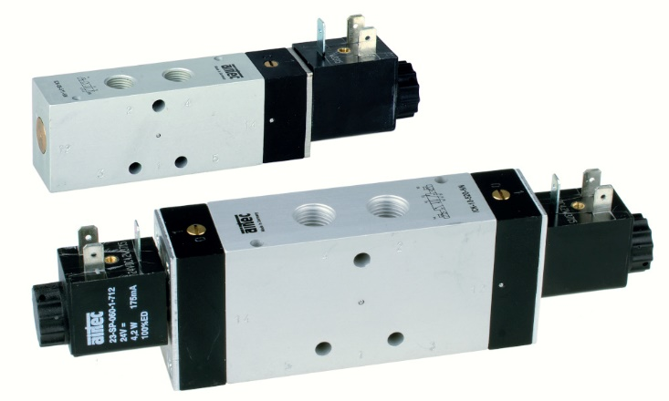

Bild: Frostfeste Ventiltechnik mit elektrischer Betätigung bietet AIRTEC mit seinen Baureihen ICK-09 und ICK-10

Bilder: | tieftemperatur-ventile_2000.jpg | Zeichen: | 1.248
Dateiname: | 202311039_pm_tieftemp-ventile-ick.docx | Datum: | 28.11.2023

Unternehmenshintergrund

Die AIRTEC Pneumatic GmbH entwickelt, produziert und vertreibt seit mehr als 40 Jahren innovative Pneumatik-Komponenten. Das Produktportfolio umfasst ein umfangreiches Pneumatikprogramm mit verschiedenen Ventil- und Zylinderbaureihen, einschließlich Terminals mit Multipol- und Bustechnik, Vakuumtechnik sowie explosionsgeschützte Komponenten und Bohrvorschubeinheiten. Daneben bietet AIRTEC auch auf individuelle Anwendungen zugeschnittene Sonderlösungen. Zum Kundenkreis des mittelständischen Unternehmens zählen Hersteller aus den unterschiedlichsten Branchen, von der Freizeitindustrie bis zur Roboter- und Raumfahrttechnik. In Deutschland sind an den beiden Standorten Kronberg und Reutlingen insgesamt 180 Mitarbeiter beschäftigt. Ein internationales Vertriebs- und Servicenetz sorgt für die zuverlässige Betreuung der Kunden.

Kontakt:  AIRTEC Pneumatic GmbH  Abteilung Verkauf  Westerbachstraße 7  61476 Kronberg  Tel.: 0 61 73 / 95 62-0  Fax: 0 61 73 / 95 62-49  E-Mail: info@airtec.de  Internet: http://www.airtec.de |  | gii die Presse-Agentur GmbH  Immanuelkirchstraße 12  10405 Berlin  Tel.: 0 30 / 53 89 65-0  Fax: 0 30 / 53 89 65-29  E-Mail: info@gii.de  Internet: www.gii.de

